一、handler

1.handler使用步骤

**（1）在主线程定义一个handler，如图**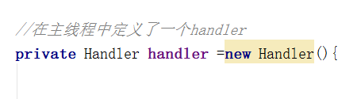

**（2）使用handler，会重写handler里面的handleMessage方法，如图**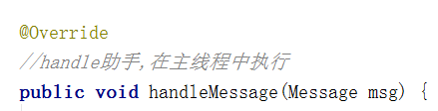

**（3）拿着我们在主线程创建的handler 去子线程发消息**

1. **执行handlemessage方法,在这个方法里面去更新ui**

**Handler,消息处理机制,作用是用力啊发消息和处理消息的**

**Looper,消息循环器,作用是监视Messagequeue,一旦有消息就取出消息队列里的消息,取出后就交给handler处理.是在主线程一创建,looper就有了.**

**Messagequeue是消息队列,用来存放消息的.**

**当子线程中的handler**.sendMessage(msg)发送消息时,消息就被发送到了**Messagequeue中,Looper取出消息发送给handler处理,handlemessage处理这条消息,**